 |  | FICHE DE SYNTHESE
Classe : 6ème | NOTION DE CONTRAINTE – RECHERCHE D’IDÉES - MODÉLISATION

La conception d'un objet
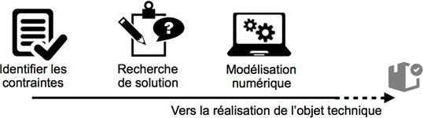
Concevoir un objet technique consiste à l'imaginer et à le représenter en prenant en compte différentes contraintes.
La conception est une suite de 3 étapes chronologiques qui se situent avant la réalisation de l'objet technique.

Notion de contraintes

Une contrainte est une une obligation à respecter lors de la conception d’un objet technique.
Avancer seul

Fonctionnement
Enfant de 10 ans

Esthétique

Les contraintes ont des conséquences sur le choix des solutions techniques.

Pas dangereux
Pas cher

Recyclable

Economie

Sécurité
Environnement

Recherche d'idées

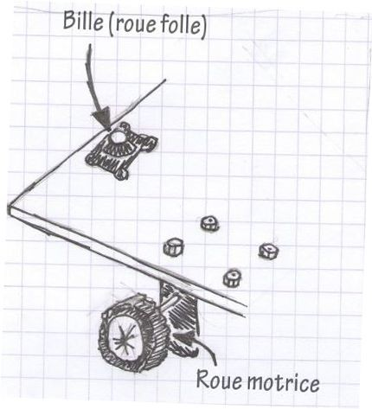
Pour trouver des idées de solutions, je peux...
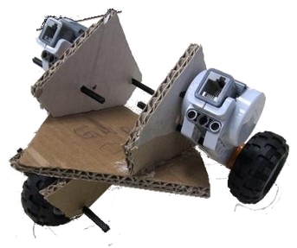
La recherche d'idées a pour but de trouver des solutions techniques possibles

Faire des recherches sur Internet
Faire une maquette
Dessiner des croquis ou schémas

Modélisation du réel – Représentation en Conception Assistée par Ordinateur (CAO)
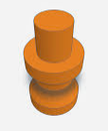
Un objet virtuel (non réel) en 2 ou 3 dimensions est appelé un modèle ou une maquette numérique.

Le logiciel de CAO Tinkercad permet de...
- Dessiner en 3 dimensions ;
- Concevoir des circuits électriques ;
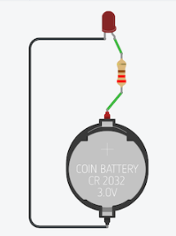
- Simuler son fonctionnement.


Et il permet aussi de...
- Fabriquer une pièce en impression 3D.

